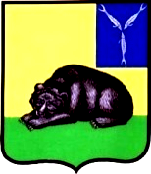
ОБЩЕСТВЕННАЯ ПАЛАТА
ВОЛЬСКОГО МУНИЦИПАЛЬНОГО РАЙОНА
САРАТОВСКОЙ ОБЛАСТИ
412900, Саратовская область,
г.Вольск, ул. Октябрьская, 114
тел.8(845-93) 7-23-27
E-mail: palata64@yandex.ru

11.05.2018 № 1205

на № от

11.05.2018 г. г. Вольск
Начало в 15:00 Большой зал

Круглый стол
Повестка дня

1. Закрепление участков и аллей за учебными заведениями.
2. Вопрос по организации субботника с волонтерами.
3. Разное.

И.о. председателя Общественной палаты Э. В. Аллазов

Исп. Е.О.Фомина
т.7-23-27

